Приложение № 1
Сценарий методического семинара
«Теоретические основы профессионального развития педагогов»
Сколько человек живет, столько он и учится. И нет такого срока у человека, когда он не должен бы учиться. Сама жизнь устроена так, что нужно учиться, не только потому, что всякое искусство и всякая наука бесконечно совершенствуется, но и потому, что жизнь вокруг дает нам каждый месяц новые задачи, заставляет нас приспособляться к новому.
А.В.Луначарский
Обучать – значит учиться вдвойне.
Ж.Жубер
Никогда не прекращайте вашей самообразовательной работы и не забывайте, что, сколько бы вы ни учились, сколько бы вы ни знали, знанию и образованию нет ни границ, ни пределов. Н.А.Рубакин
Цель семинара: Оказание методической помощи педагогам в сфере профессионального развития.
Задачи семинара: 1. Рассмотреть профессиональное развитие учителя: историю и современные подходы и определить содержание ведущих понятий исследования «управление развитием», «профессиональное развитие», «профессиональная педагогическая деятельность», «управление профессиональным развитием педагога». 2. Провести сравнительный анализ подходов к профессиональному развитию учителя в отечественном и зарубежном опыте и определить мотивацию профессионального развития педагогов МОБУ СОШ № 31. 3. Побудить педагогов к активной познавательной деятельности.
Ход Семинара:
- Вниманию педагогов предлагаются высказывания известных людей, выбранных в качестве эпиграфа к семинару и предлагается сформулировать тему семинара. О чем пойдет речь?
- Актуализация понятия «Профессиональное развитие»
Этимология понятия «профессиональное развитие» идет от лат. profiteor («объявляю своим делом»).
Профессиональное развитие - это процесс активного преобразования личностью своего внутреннего мира посредством формирования и развития профессионально значимых в педагогической деятельности знаний, умений и навыков; способностей и качеств личности; мотивации, деятельности, коммуникативности и рефлексии, которые оказывают влияние на успешную творческую самореализацию педагога в его профессиональной деятельности в условиях работы в конкретной общеобразовательной организации.
Процесс профессионального развития тесно связан с формированием личностных качеств, черт характера, которые лежат в основе профессиональной педагогической деятельности.
С позиции отдельного педагога как субъекта организации, профессиональное развитие заключается в развитии и постоянном обогащении личностных характеристик, профессиональных знаний, навыков и умений, которые необходимы ему для эффективного исполнения своих должностных функций, прав и обязанностей.
Значит, профессиональное развитие педагогического персонала есть результат взаимодействия потребностей и требований образовательного учреждения с характеристиками и интересами конкретного педагога - только в этом случае этот процесс будет эффективным.
Для образовательного учреждения управление профессиональным развитием педагогов означает координацию достижения каждым из них соответствующих требований, предъявляемых школой к уровням достижения профессиональных компетенций и личностных характеристик.
- Групповая дискуссия.
Существует целый ряд методов, способствующих развитию педагогического коллектива. Педагогам предлагается обсудить (в парах, группах) и озвучить наиболее эффективные, с их точки зрения методы, реализуемые или, которые могут быть реализованы в школе.
- Сравнительный анализ подходов к профессиональному развитию учителя в отечественном и зарубежном опыте.
  - Анализируя опыт профессионального развития педагогов разных стран, заметим, что сведения о некоторых из них представлены широко в отечественной научной литературе (основная масса существующих исследований посвящена повышению квалификации учителей в Великобритании и США), а некоторые - очень скупо.
Ряд исследователей, занимающихся изучением вопросов профессионального развития учителей в других странах отмечают, что существует расхождение в терминологии. Так, вместо принятого у нас понятия «повышение квалификации» в англоязычной литературе употребляются более широкие термины «профессиональное развитие» и «развитие учителей», а в немецкоговорящих странах разделяют понятия «продолженное образование учителей» и «дальнейшее образование учителей».
Несмотря на терминологическую разницу, общая тенденция к признанию необходимости заниматься повышением профессионального уровня учителя является актуальной для многих стран мира.
С возрастающей ролью информационных систем, новых технологий предполагается и создание новых моделей образования. Это подразумевает неоднократное возвращение людей в образовательный процесс. Подобного рода концепция известна как «обучение на протяжении всей жизни».
Непрерывное образование стало самым большим стимулом для современной школы. Важнейшей задачей школы сегодня становится не формирование устойчивого набора знаний и умений, которые останутся с выпускником до конца его жизни, а прежде всего воспитание способности производить и получать новые знания на протяжении жизни. Отсюда следует, что соответствующим умением, очевидно, должны обладать и сами учителя. Способность к получению новых знаний и компетенций становится необходимой и учителям.
Эта модель долгое время была основной во многих странах, входящих в Организацию экономического сотрудничества и развития (ОЭСР), и до сих пор является таковой. Но в каждой стране, заинтересованной в качественном образовании, выстраиваются собственные подходы к системе профессионального развития учителя.
  - Работа в группах. Смысловое чтение.
Группам предлагается ознакомиться с небольшими текстами о системах профессионального развития учителя в различных странах. Задача: тезисно определить основные сходства и отличия от Российской системы профессионального развития учителя. Определить докладчика или докладчиков от группы и поделиться результатами работы с коллективом. (Тексты – Приложение)
- Подведение итогов.
Анализ исторически складывающегося опыта и современной мировой тенденции показывает, что в ценностях, целях и организации повышения квалификации учителей в разных странах имеется ряд сходных и принципиально разных позиций. Общее для большинства стран можно выделить следующее:
− совместные усилия государства и профессионального сообщества;
− высокие требования к профессиональным навыкам и профессиональному развитию;
− преобладание гибких форм подготовки (курсы, тренинги);
− сохранение роли профессиональных вузов наряду с системой послевузовского и дополнительного образования.
В тоже время наблюдаются следующие особенности:
− усиление роли общественных и профессиональных сообществ;
− вариативность форм организации; − наличие индивидуальных образовательных маршрутов;
− многоканальное финансирование.
Вместе с тем можно выделить существенные отличия:
Во-первых, в выборе времени послевузовского обучения. Так в Германии, Голландии и Дани учителей на курсовую подготовку направляют в рабочее время с заменой учителя, а в Финляндии, Великобритании, Бельгии, Швеции и Мальте – в рабочее время без замены учителя. В Испании, Исландии и Люксембурге учителя повышают свою квалификацию в нерабочее время – на каникулах или в целевом отпуске. На территории Ростовской области, как правило, учителей направляют на курсы повышения квалификации в рабочее время с заменой учителя. Но возможна организация курсов и в не рабочее время без отрыва от производства.
Во-вторых, существует разница и в минимальном объеме часов, необходимых на профессиональное развитие. В Голландии такой минимум составляет 166 часов, а в Австрии – 15 часов в год. В Сингапуре учителя обязаны проходить повышение квалификации в объеме 100 часов ежегодно. В Нижегородской области такой минимум определяется в соответствии с федеральным законодательством от 16 до 108 часов один раз в три года.
В-третьих, ответственность за прохождение учителем курсов повышения квалификации в разных странах определяется исходя из приоритетов системы образования. Во многих странах обязанность повышать квалификацию закреплена законодательно и входит в категорию обязанностей учителя. Обязательно профессиональное развитие учителя в Нидерландах, на Кубе, в Японии, США, Канаде, Бельгии, Лихтенштейне, Германии. А вот в большинстве развивающихся государствах и в некоторых развитых странах, таких как Норвегия, Дания, Люксембург, Италия, Франция, она осуществляется добровольно, по желанию работника. В Нижегородской области, как и на территории всех страны, повышение квалификации является не только правом, но и обязанностью педагогического работника.
Таким образом, подводя итоги вышесказанного, следует отметить, что историко-теоретический анализ развития идей повышения квалификации педагогов в мировой практике позволяет увидеть две основные модели профессионального развития: модель поддержки и модель сопровождения.
Модель поддержки профессионального развития педагогов характеризуется ведущей ролью государственных организаций, определены требования к уровню профессионального развития и механизмы их достижения. Основой профессионального развития является образовательное знание, а образовательные потребности самих педагогов полностью не учитываются.
Модель сопровождения профессионального развития педагогов основана на изучении и удовлетворении образовательных потребностей педагогических работников. В основе профессионального развития эта модель предполагает развитие компетенций. Ведущую роль вместе с государством играют различные общественные организации и педагогическое сообщество.
Достоинство первой модели – защита школы и государства от непрофессионалов, а достоинство модели сопровождения – развитие творческих возможностей каждого педагога и выделение принципов организации курсов повышения квалификации:
− общие принципы профессионального обучения на курсах повышения квалификации, реализация которых направлена на углубление эмпирических и научных основ педагогической деятельности, обучение в соответствии с запросами и потребностями российского общества и достижениями мировой практики и науки: организационные педагогические принципы; принцип единства индивидуального, дифференцированного и группового подходов к обучению; принцип дифференциации (предполагает организовывать группы педагогов по специальности, уровню образования, возрасту); принцип систематичности и преемственности; принцип системно-педагогической организованности курсов; принцип дисциплины и плановости обучения;
− методические принципы профессиональной педагогической подготовки, которые раскрывают причинно-следственные связи между результатами обучения школьников и методическими воздействиями на них: принцип активности и сознательности; принцип наглядности и др.;
− принципы работы педагога системы повышения квалификации педагогических работников: принцип сотрудничества и партнерства во взаимодействии преподавателя со школьными учителями; принцип доминирования; принцип автодидактики, заключающийся в ориентировании педагогов заниматься самообразованием; принцип глубокого уважения к мнениям и мыслям обучающихся взрослых; принцип воспитывающего образования.
Ускоренные темпы социально-экономического развития, увеличение предъявляемых к современному учительству требований и рост ответственности за подготовку молодой смены к вызовам ХХIв. вносят свои существенные коррективы в мотивации выбора будущей профессии у старшеклассников, в производственные планы школьных учителей, «обреченных» на постоянное совершенствование своего педагогического образования и мастерства.
- Этап рефлексии.
Педагоги делятся впечатлениями о семинаре. Что нового узнали? О чем стоит задуматься? Пожелания и предложения. Оценка своей работы в ходе семинара.

Приложение
Текст 1. США.
Исторически на территории США профессиональное развитие учителя рассматривалось через систему тренингов, которые проходили в университетах и специальных агентствах (институтах профессионального развития). Сегодня же все шире практикуется обучение в школах, где обучающиеся наблюдают, ассистируют и преподают. В ряде штатов США сложились целые сети школ профессионального развития. Там же практикуется объединение школ в ассоциации по проблемным направлениям. В рамках этих ассоциаций организуются межшкольные курсы для учителей. Учителя, работающие в государственных школах, должны сдавать специальные экзамены, по результатам которых им предоставляется лицензия на право преподавания, для учителей частных школ это не обязательно. Каждый школьный учитель некоторое время обязан проработать под наблюдением опытных коллег и только после этого получает право на самостоятельную работу. Учитель также может получить и общенациональную лицензию, действующую на всей территории США. Выдачей подобных документов занимается организация Национальный Совет Профессиональных Преподавательских Стандартов. Обладатели подобных лицензий, как правило, получают более высокие зарплаты и бенефиты. Однако лицензия не действует вечно. Чтобы обновить лицензию приходится регулярно пересдавать экзамены. Во многих штатах учителя обязаны постоянно повышать свою квалификацию.
В системе повышения квалификации учителей США наиболее эффективны следующие личностно-ориентированные профессиональнообразовательные технологии: персонального наставничества, супервайзерство, профессионально-моделирующие тренинги, модульные технологии, технологии профессионального партнерства. Практика реализации данных технологий в системе повышения квалификации учителей основывается на получении определенной квоты профессиональных знаний, что дает право в совокупности двигаться вверх по ступенькам служебной лестницы, получая при этом солидную прибавку к. денежному содержанию.
Все занятия системы повышения квалификации учителей сопровождаются записью на видео и аудио средствах, которые воспроизводятся при обучении последующих групп педагогов, к молодым учителям прикрепляется наставник, который корректирует и помогает овладеть методикой преподавания, практикой. В системе повышения квалификации учителей реализуется междисциплинарный подход (интеграция философского, социально-гуманитарного, естественнонаучного, социально-психологического, этно-педагогического, предметнометодического модулей) к развитию профессионального мастерства учителя.
В США повышение квалификации педагогических кадров осуществляется на базе университетов, колледжей и школ. По данным американских специалистов в области образования большинство учителей, закончивших курсы повышения квалификации, разработали и внедрили новые высокотехнологичные программы в процесс обучения.
На основании проведенных исследований системы повышения квалификации американские специалисты (А.Бролли, С.Кпоррег) пришли к следующим выводам: основным звеном в системе повышения квалификации является учитель, односторонняя специально-предметная подготовка учителя не перспективна, современный учитель должен в совершенстве владеть педагогическими и социально-психологическими знаниями.
Эти рекомендации позволили принять ряд практических мер по радикальному повышению профессиональной подготовленности учителей. В частности, была введена в эксплуатацию автоматизированная система управления Министерства образования, которая связала все штаты страны в единую систему. По каждому из трех миллионов учителей собраны подробные данные уровень профессиональной подготовленности, когда и какие курсы закончил, какие оценки получил, успеваемость в классе, социальное положение, доходы семьи, увлечения и т.д. Такие подробные данные позволяют предложить каждому учителю на выбор любой профиль курсов с учетом интересов школы. Проезд к месту учебы, обеспечение жильем, методическими материалами и пособиями берет на себя государство. Учеба на курсах носит добровольный характер. Однако успешное завершение курсов дает право учителю подниматься по служебной лестнице и, что самое важное, получать солидную надбавку к жалованию. Повышение квалификации учитывается при аттестации учителя. Подтверждать аттестацию надо через определенные периоды времени.

Текст 2. Великобритания.
В Великобритании наряду с бакалаврской и постбакалаврской подготовкой будущих учителей появляется целый спектр разного рода «мостов к профессии». Чем больше учителей придет из других отраслей экономики, пройдя необходимую подготовку, тем более разнообразный опыт будет доступен школьникам, тем ярче будет палитра педагогических приемов и тем больше будет связана с жизнью вокруг нее. Правительство Великобритании создаёт условия для совершенствования системы подготовки и переподготовки учителей. Оно выделяет кредиты для предоставления школам доступа к материалам, размещённым на Национальном образовательном портале «Национальный образовательный стандарт – онлайн». Идея данного проекта заключается в том, что учителя получают доступ к различным материалам по предметам школьной программы через Интернет. К другим правительственным проектам относится новый образовательный ресурс для тех, кто занимается самообразованием и проект «Непрерывная профессиональная переподготовка».
С целью доступа к педагогическому образованию и преодоления острейшего дефицита педагогов на рынке труда были разработаны и внедрены альтернативные образовательные программы, ведущие к получению статуса квалифицированного учителя. Среди них: программы подготовки учителей на базе школ, реализуемые с 1994 г. и программы «быстрого маршрута», существующие с 2000 г.
Кроме того, на территории Великобритании была разработана программа подготовки учителей без отрыва от профессиональной деятельности для взрослых старше 24 лет, имеющих хорошую базовую подготовку в предметной области.
Другой уровень непрерывного педагогического образования в Великобритании включает теоретическую и практическую подготовку стажера в процессе «пробного года», период адаптации выпускника университета или колледжа к условиям школы. Данная программа, направленная на становление учителя как специалиста, имеет большое будущее, поскольку основана на прогрессивной модели обучения, педагогической поддержке и совершенствования умений и навыков учителя.
Еще один уровень непрерывного педагогического образования включает прохождение краткосрочных и долгосрочных курсов при институтах педагогики высших учебных, при независимых консультативных группах, при Департаменте образования и науки, при учительских центрах, при местных органах образования, при школах. Специальную поддержку получили школы-«маяки», предназначение которых в распространении передовых знаний для учителей.
Одним из наиболее распространенных путей непрерывного профессионального развития становится формирование сообществ профессионалов-учителей, совместно решающих общие проблемы и развивающих свои компетенции. Главной задачей таких сетей является внутрисетевой обмен практическими знаниями, накопленными учителями в течение своей педагогической деятельности. Данный процесс называется интерактивным профессиональным развитием.
Функции контроля качества подготовки педагогов и управления этим качеством были переданы Агентству по подготовке учителей, которое получило полномочия перераспределять финансирование в пользу эффективно работающих университетов, т.е. готовящих кадры, которые оцениваются школами как подготовленные качественно.

Текст 3. Германия.
Работа в школе открывает перед учителем в Германии различные перспективы и возможности продвижения по служебной лестнице на преподавательском, административном или научном поприще.
Серьезным стимулом для повышения профессионального мастерства и как следствие - получения шанса продвинуться по служебной и профессиональной лестнице является административно-правовая акция «Служебная оценка». Это регулярно проводимая каждые 6 лет процедура аттестации педагогических кадров, осуществляемая отделами по надзору за качеством работы школы и ее учителей, организуемая Министерством образования и культуры земель. Основной целью служебной оценки учителей является:
− обеспечение школ квалифицированным персоналом;
− оптимальное и целенаправленное использование профессиональных
− способностей учителей;
− предоставление учителю шансов профессионального роста и продвижения по службе.
Процедура проведения плановой аттестации призвана выявить профессиональный потенциал учителя средней школы в сфере преподавательской, административной или научной деятельности и подвести итоги, которые оформляются в виде официального документа, именуемого Аттестационным листом «Служебная оценка». В документ выносится окончательное заключение в следующей формулировке, характеризующей пять разных ступеней служебных достижений проверяемых учителей:
− успехи соответствуют особо высоким требованиям;
− успехи полностью соответствуют требованиям;
− успехи в основном соответствуют требованиям;
− успехи в общей сложности соответствуют требованиям, но свидетельствуют о некоторых недостатках;
− успехи не отвечают требованиям.
Экзаменационная комиссия на основе анализа имеющихся в досье (портфолио) учителя так называемых профессиональных данных, а также личного общения с ним и посещения уроков должна всесторонне охарактеризовать его как специалиста-предметника, воспитателя, преподавателя, наставника, советчика, консультанта, организатора.
Эту характеристику дополняют данные, относящиеся к разделу проверки «экзаменаторов» под названием «Служебное поведение», для оценивания учителя с точки зрения персональных качеств, т.е. его ответственности, выполнения долга, надежности, коммуникабельности, способности решать проблемы и конфликты и нести определенные нагрузки в работе.
В заключительном разделе «Предложения к дальнейшему служебному использованию» даются конкретные предложения или рекомендации, перечисляются должности и виды деятельности, на которые положительно аттестованный учитель может претендовать, а именно: на должность методиста в системе школьного надзора; руководителя в системе подготовки учителей; руководителя по координации заданий по школьным предметам; заместителя руководителя школы; специалиста в системе школьного надзора или специалиста по работе в другом типе школ.Однако эти рекомендации являются не гарантией получения данных должностей, а лишь правом на них при наличии свободных вакансий.
В случае получения результатов, ниже требуемых, проверяющие выясняют объективные причины и выносят конкретные предложения и рекомендации с целью дальнейшего целесообразного использования прошедших служебный контроль учителей. На первом месте среди предложений - пожелания более ответственно отнестись к потенциалу системы повышения квалификации и ее услугам.
Понятие «повышение квалификации учителей» в ФРГ имеет два основных толкования, различающихся даже терминологически: Weiterbildung и Fortbildung.
Во-первых, расширение диапазона полученной в университете подготовки, обогащение знаниями, приобретаемыми при изучении новой специальной литературы и информации о результатах инновационных теоретических и практикоориентированных отечественных и зарубежных исследований.
Во-вторых, это - приобретение новой (дополнительной) профессиональной квалификации, например, за счет изучения других или новых учебных предметов или подготовки к работе в другом типе школ более высокого статуса. Эти разновидности повышения квалификации можно, образно говоря, определить как подготовку «вглубь и вширь».
По закону все учителя в ФРГ обязаны повышать свой квалификационный уровень, но при этом они имеют право свободного выбора форм совершенствования своего профессионального и общего образования, а также права самостоятельного выбора официальных мероприятий, специальной литературы, программ и циклов лекций и т.д. Добровольность выбора форм повышения квалификации, вероятнее всего, стала следствием достаточно небольшого (10-12%) охвата учителей - участников централизованных официальных мероприятий системы повышения квалификации.
Текст 4. Китай.
Переподготовка учителей в Китае осуществляется на базе институтов усовершенствования учителей, которые берет на себя переподготовку учителей для начальной школы и институтов повышения квалификации, которые занимаются переподготовкой учителей средней ступени образования. В институтах усовершенствования учителя могут получить образование очно, заочно и в виде краткосрочной стажировки. Срок – до 3-х лет. В институтах повышения квалификации имеется возможность организации обучения с использованием телевидения. В общих университетах и университетах для взрослых существуют специальные курсы. Для выпускников средней школы, поступающих в педагогические вузы, существуют определенные льготы: отличники могут быть зачислены без вступительных экзаменов. В ситуации, когда высшее образование в стране переходит в основном на коммерческую основу, большинство студентов педагогических вузов учатся бесплатно.
Текст 5. Япония.
В целях профессионального развития учителя японские исследователи построили модель цикличного порождения знаний, когда происходит переход от скрытых к неформализованным и затем к формализованным знаниям. Он означает и переход от знаний одного человека к капиталу знаний организации. Этот переход, по мнению некоторых специалистов, и должен составлять ядро профессионального развития учителя. Для поддержки высокой престижности учительской профессии, повышения качества преподавания, в Японии используются различные формы материального стимулирования труда учителей.

Текст 6. Сингапур.
Все сингапурские учителя, которые занимаются практической педагогической деятельностью, имеют право на 100 часов ежегодно профессионального развития. Большая часть этого обучения проходит в виде семинаров, но осознав их ограниченность, все чаще стали приходить к необходимости профессиональных школьных учебных сообществ (ПШУС), где учителя работают все вместе для улучшения преподавания и обучения. Одна из самых популярных моделей ПШУС в Сингапуре – это обучение уроку. Такая модель представляет собой учебный процесс, пришедший из Японии, где группы учителей обсуждают план урока, обсуждают актуальные темы уроков, поведение учителя на уроке и построение отношения с классом в целом.
Одной из наиболее важных областей сингапурских тренингов для учителей является совершенствование педагогических знаний содержания предмета. Цель, поставленная перед учителями Сингапура — это достичь того, чтобы средний учитель был лучшим учителем. Для того чтобы достичь этого, в Сингапуре существует три основные роли в профессиональном развитии учителя:
- Образ мышления учителя. Если образ мышления учителей находится не в правильном русле, все остальное не может быть полезным. Надо помочь учителям получить наиболее эффективное представление о своем предмете. В частности, это означает, что, например, математика это не только процедура или запоминание, но и мышление. Одна из целей сингапурских профессиональных разработчиков тренингов для учителей - это дать учителю время на решение "корня проблемы" - расширить мышление и создать несколько решений и методов.
- Помогать учителям выстраивать знания. Как и студенты, учителя должны выстраивать знания, а не только их получать.
- Повышение способности к обучению. Учителя должны учиться в течение всей жизни - это возможно сделать через решение и обсуждение необычного, в том числе и бытовых проблем. Когда учителя видят, что при решении этих проблем они могут улучшить свои способности в решении задач, они пытаются и хотят узнать больше.
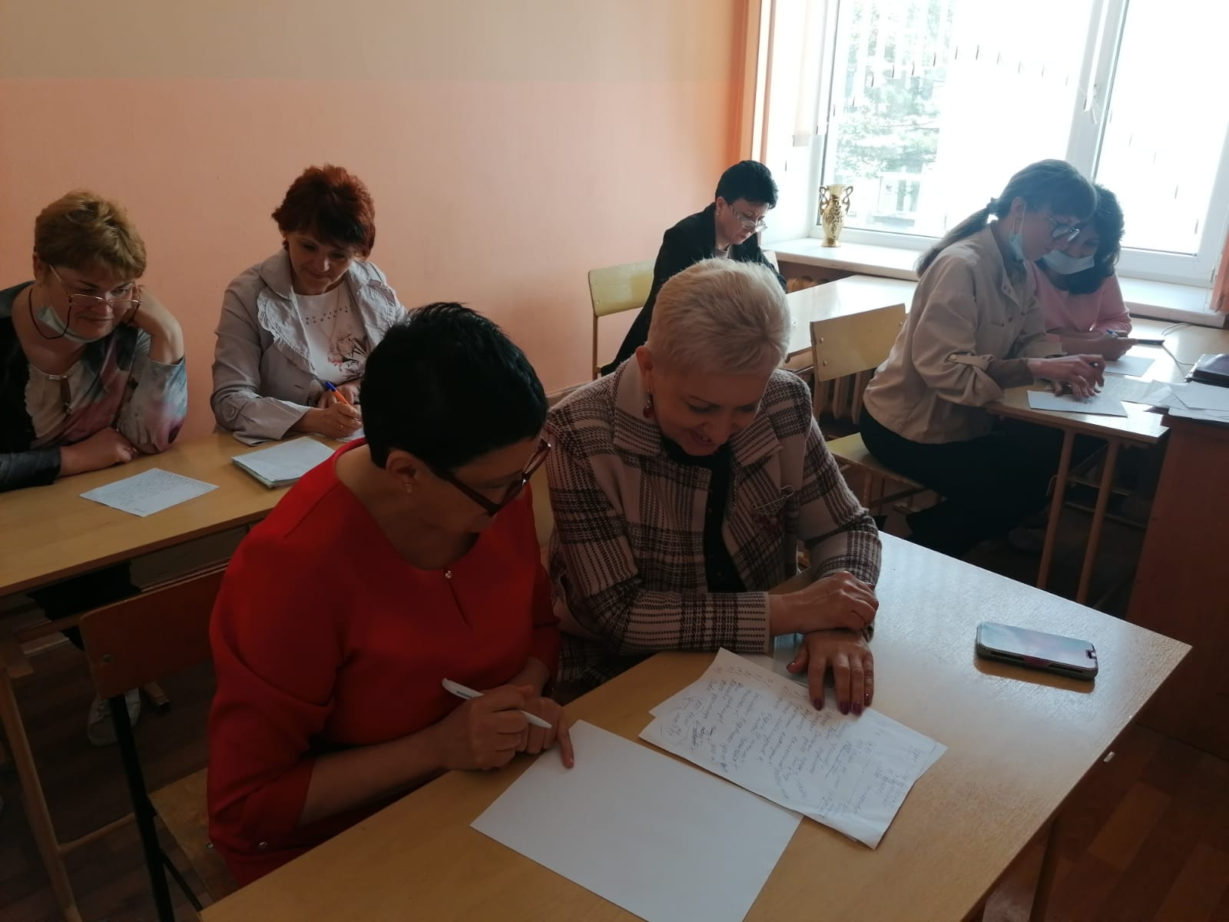

Приложение № 2
Сценарий методического семинара
«Определение эффективности деятельности педагога».
Хорошие учителя создают хороших учеников.
М.В.Остроградский
Цель семинара: Оказание методической помощи педагогам в сфере профессионального развития.
Задачи семинара: 1. Определить показатели и критерии эффективности профессиональной деятельности педагога. 2. Наметить ориентир для достижения эффективности в деятельности сотрудников. 3. Рассмотреть пути достижения цели с позиции современного метода (SWOT- анализа) .
Ход Семинара:
- Вниманию педагогов предлагается просмотр двух коротких видеоролика после чего их задача ответить на вопросы: Кого Вы видели на экране? Профессионалов или любителей? Эффективной ли была их работа?
https://yandex.ru/video/preview/10682097377756930260
https://youtube.com/shorts/disGb89s5X8?feature=share

- Актуализация понятия «Эффективность».
Из Википедии, свободной энциклопедии: Эффективность — это (часто измеримая) способность не тратить материалы, энергию, усилия, деньги и время на то, чтобы сделать что-то или получить желаемый результат. В более общем смысле это способность делать вещи хорошо, успешно и без отходов. «Эффективность, таким образом, не является самоцелью. Это не то, чего мы хотим ради него самого, а скорее потому, что это помогает нам достичь большего количества вещей, которые мы ценим». В более математических или научных терминах это означает уровень производительности, который использует наименьшее количество входных данных для достижения наибольшего объема продукции. Он часто конкретно включает в себя способность конкретного приложения усилий для получения конкретного результата с минимальным количеством или количеством отходов, затрат или ненужных усилий. Эффективность относится к очень разным входам и выходам в разных областях и отраслях.

- Групповая дискуссия.
Но что если перед Вами стоит задача дать определение эффективности деятельности педагога? Какое определение Вы бы дали? В результате обсуждения, необходимо подвести к выводу о необходимости формулирования целого ряда критериев и показателей. Педагогам предлагается разбиться на группы и предложить свой набор критериев и показателей для оценки эффективности деятельности педагога. Подведение итогов. Формирование общего списка критериев.

- Сравнительный анализ итогового списка критериев и показателей эффективности деятельности педагогов, составленного по итогам работы групп с действующей системой показателей оценки профессиональной деятельности педагогических работников образовательных организаций, реализующих программы начального общего образования, основного общего образования, среднего общего образования по должности учитель (высшая категория). Приложение № 1 – Таблица региональных показателей экспертной оценки профессиональной деятельности.

- SWOT-анализ своей деятельности по одному из критериев (желательно выбрать тот, по которому эффективность Вашей деятельности (по Вашему мнению) наименее выражена.
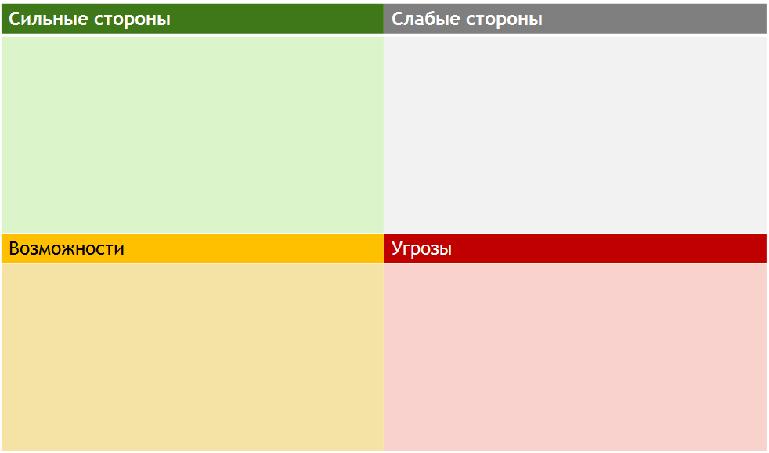

В прямоугольнике S (Strengths, сильные стороны) запишите всё то, что вы считаете своими сильными сторонами в контексте достижения поставленной цели. Это могут быть ваши личные качества, имеющиеся у вас ресурсы и возможности – всё то, что будет способствовать достижению вашей цели. Пишите, не скромничайте! Чем больше вы напишете, тем будет лучше. Лишнее всегда можно будет убрать.
После того, как вы записали все свои сильные стороны, приступайте к прямоугольнику W (Weaknesses, слабые стороны). Сюда записывайте всё то, что, на ваш взгляд, может помешать вам достижению вашей цели. Это так же будут как ваши личные качества, так и ресурсы – точнее, их отсутствие или недостаточность. Постарайтесь быть предельно честными сами с собой.
После этого переходите к прямоугольнику О (Opportunities, возможности). Какие возможности для достижения вашей цели предоставляет внешняя среда? Какие благоприятные условия вы видите? Что поспособствует достижению вашей цели? Речь здесь идёт о внешних факторах, о том, что вас окружает, о внешней среде.
Ну, и последний прямоугольник Т (Threats, угрозы). Какие внешние препятствия вы можете встретить на пути к своей цели? Что во внешнем мире может помешать вам её достичь? На какие «подводные камни» вы можете наткнуться? Речь здесь идёт так же о внешний среде, о внешних препятствиях и угрозах.
Как вариант, вы можете вписать в прямоугольники Opportunities и Threats не только факторы внешней среды (их обычно обнаруживается не много), а ещё и последствия, которые вытекают из ваших сильных (Strengths) и слабых сторон (Weaknesses).

Теперь, исходя из полученного SWOT-анализа, вам следует подумать над тем, как:
- Максимально эффективно использовать свои сильные стороны
- Усилить свои слабые стороны или свести их негативное влияние к минимуму
- По-максимуму использовать имеющиеся возможности
- Обойти «подводные камни», избежать возможных угроз
Вот, собственно, и всё. Теперь вы можете руководствоваться полученным SWOT-анализом для планирования своих действий по достижению цели. Кроме того, вы можете использовать его для своего личностного развития и роста – согласитесь, слабые стороны требуют проработки.

- Подведение итогов.
Эффективность работы учителей представляет собой сложное явление со многими составляющими. Модели оценивания, сведенные только к одному фактору—к оценке прироста успеваемости обучающихся или к наблюдению за процессом педагогической деятельности,—не могут быть признаны адекватными оцениваемому конструкту. Перспективным подходом к определению эффективности работы учителей является формирующее оценивание, принципы которого еще только складываются в ходе оценочной практики. Разрабатываемые модели оценивания должны не только обеспечивать отчетность для системы образования, но и поддерживать непрерывный профессиональный рост педагогов. Апробируя модели оценки результатов педагогической деятельности, необходимо уделять повышенное внимание воздействию оценивания на личность педагога и оградить учителей от чрезмерного администрирования и формализма. Оценивание эффективности деятельности педагога должно способствовать его личностному развитию.
Вашему вниманию предлагается еще один короткий видеоролик: https://www.youtube.com/watch?v=NvfzlGu0jTs
Какие выводы мы можем сделать?

- Этап рефлексии.
Педагоги делятся впечатлениями о семинаре. Что нового узнали? О чем стоит задуматься? Пожелания и предложения. Оценка своей работы в ходе семинара.

Приложение
Таблица региональных показателей экспертной оценки профессиональной деятельности.
1.Аналитико-диагностическая деятельность учителя по выявлению результатов освоения обучающимися образовательных программ. Динамика показателей.
2. Положительная динамика уровня достижения предметных результатов учащихся при освоении образовательных программ в соответствии с требованиями ФГОС
3. Показатели высокого уровня достижения личностных результатов учащихся при освоенииобразовательных программ в соответствии с требованиями ФГОС
4. Оценка учителем и положительная динамика показателей достижения метапредметных результатов учащихся при освоенииобразовательных программ в соответствии с требованиями ФГОС
5. Подтверждение высоких результатов работы педагога в ходе внутришкольных мониторингов образовательной организации
Вывод: результат по данному критерию равен _________ баллов.

Таблица 2.

Достижение обучающимися положительных результатов освоения образовательных программ по итогам мониторинга системы образования, проводимого в порядке, установленном постановлением Правительства Российской Федерации от 5 августа 2013 г. № 662 «Об осуществлении мониторинга системы образования»
Показатели | 20__/20__ Учебный год | 20__/20__ Учебный год | 20__/20__ Учебный год | 20__/20__ Учебный год | 20__/20__ Учебный год
1.Вклад педагога в разработку основной образовательной программы учреждения
2. Результаты контрольных, проверочных и диагностических работ федерального, регионального и внутришкольного уровней
3.Деятельность педагога по созданию условий для обучения детей с ограниченными возможностями здоровья и инвалидов
4. Обеспечение здоровьесохранных условий образовательного процесса
5. Создание безопасных условий при организации образовательной деятельности в ОУ
Вывод: результат по данному критерию равен _________ баллов.

Таблица 3.
Выявление и развитие способностей обучающихся к научной (интеллектуальной), творческой, физкультурно-спортивной деятельности, а также их участия в олимпиадах, конкурсах, фестивалях, соревнованиях
Показатели | 20__/20__ Учебный год | 20__/20__ Учебный год | 20__/20__ Учебный год | 20__/20__ Учебный год | 20__/20__ Учебный год
1. Ориентированность педагога на максимальную реализацию развивающего и воспитательного потенциала образовательного процеса.
2. Создание среды для проявления и развития способностей учащихся
3. Развитие интеллектуального потенциала личности учащегося в ходе урочной и внеурочной работы
4.Выявление и развитие у обучающихся способностей к интеллектуальной, творческой, деятельности
5.Формирование у учащихся ценностей здорового образа жизни, физической культуры и спорта
Вывод: результат по данному критерию равен _________ баллов.

Таблица 4.
Личный вклад в повышение качества образования, совершенствование методов обучения и воспитания и продуктивного использования новых образовательных технологий, транслирования в педагогических коллективах опыта практических результатов своей профессиональной деятельности, в том числе экспериментальной и инновационной
Показатели | 20__/20__ Учебный год | 20__/20__ Учебный год | 20__/20__ Учебный год | 20__/20__ Учебный год | 20__/20__ Учебный год
1.Личный вклад в повышение качества образовательной деятельностипосредством разработки вариативной части образовательных программ, основанных на деятельностном и компетентностном подходах в соответствии с требованиями ФГОС
2. Наличие в деятельности педагога механизмов индивидуализации учебных программ
3. Эффективность использования педагогом современных образовательных технологий
4. Участие педагога в экспериментальной работе
5. Активность в разработке, апробация и распространение инновационных моделей современного образования
6. Авторская характеристика целостной методической системы учителя
7. Трансляция авторского опыта в ходе семинаров, конференций, вебинаров и других формах методической работы
8.Участие в деятельности профессиональных сообществ, в том числе, сетевых.
Использование средст информационной коммуникации
(сайт, блог, электронное портфолио, СМИ и др)
9. Наличие публикаций опыта и соответствующих методических разработок
10. Участие в деятельности экспертных профессиональных сообществах
Вывод: результат по данному критерию равен _________ баллов.

Таблица 5.
Активное участие в работе методических объединений педагогических работников организаций, в разработке программно-методического сопровождения образовательного процесса, профессиональных конкурсах
Показатели | 20__/20__ Учебный год | 20__/20__ Учебный год | 20__/20__ Учебный год | 20__/20__ Учебный год | 20__/20__ Учебный год
1. Продуктивность участия(руководства) в работе методических объединений (МО) педагогических работников муниципалитета
2.Внедрение инновационных форм организации работы МО, эффективных методов и информационных ресурсов в деятельность методического объединения
3.Наличие индивидуальной консультационной линии в сетевых профессиональных сообществах.
4. Активное участие в работе творческих групп, разрабатывающих образовательные проекты, программыпо актуальным направлениям развития муниципального и регионального образования
5. Активное участие в профессиональных конкурсах, деятельности педагогических клубов, ассоциаций, сетевых сообществах педагогов.
Вывод: результат по данному критерию равен _________ баллов.
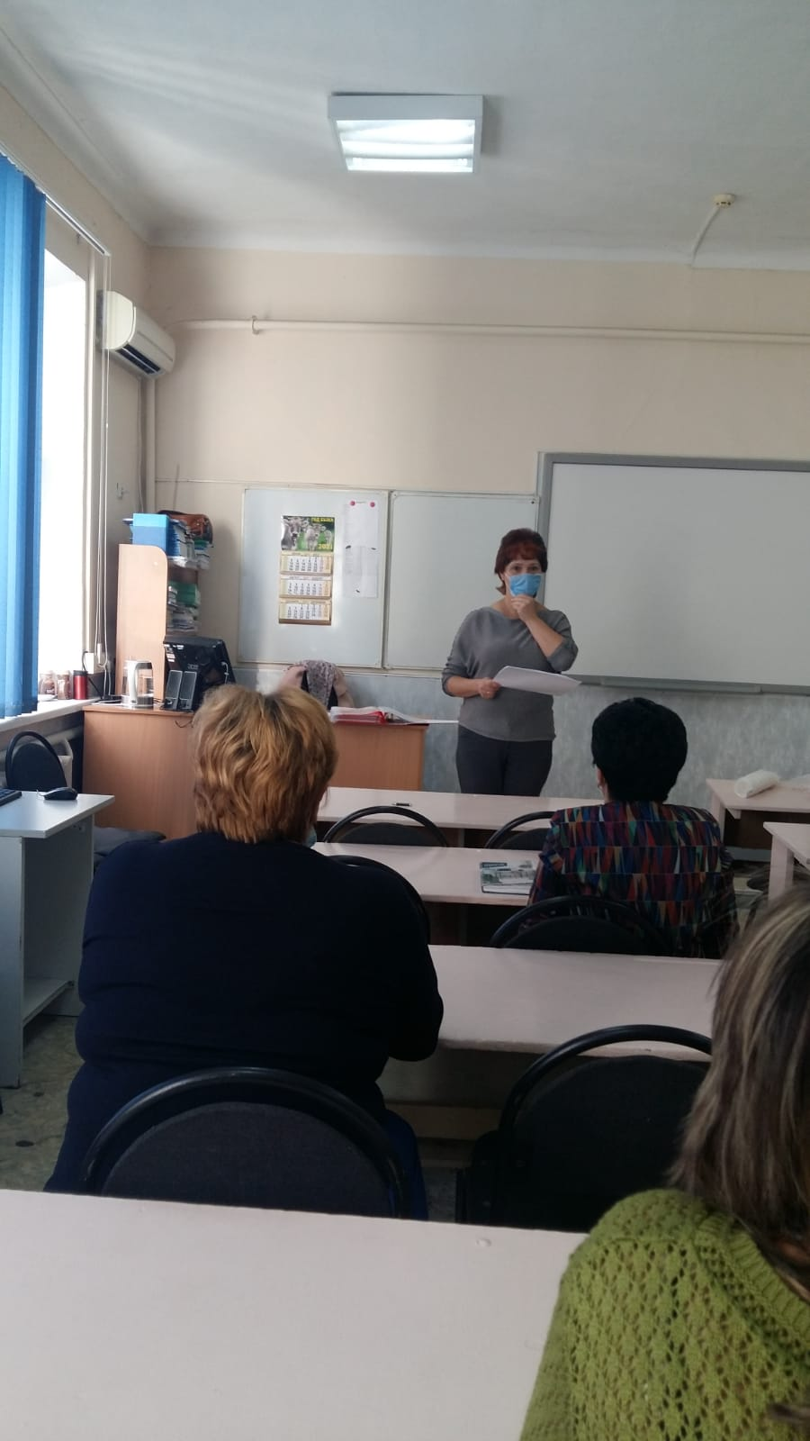
Приложение № 3
Сценарий психологического тренинга
«Профилактика профессионального выгорания педагогов».
Не отступай, встречая сложности
На трудном жизненном пути, —
Попробуй создавать возможности,
Когда не можешь их найти!
Цель тренинга: Оказание психологической поддержки педагогам в профессиональной деятельности.
Задачи тренинга: 1. Провести экспресс-диагностику эмоционального выгорания у педагогов. 2. Мотивировать коллектив на успешную, эффективную, доставляющую позитивные эмоции работу. 2. Предложить эффективные способы преодоления трудностей в работе при появлении симптомов эмоционального выгорания.
Ход Тренинга:
- Вниманию педагогов предлагается просмотр короткого видеоролика, после просмотра которого им предлагается определить тему психологического тренинга.
https://www.youtube.com/watch?v=-bIz94AykCA

- Актуализация понятия «Синдром эмоционального выгорания».
В мае 2019 года ВОЗ описала признаки синдрома эмоционального выгорания. Его определяют как «чувство истощения энергии, увеличение умственной дистанции от работы, циничное или негативное отношение к работе, а также падение профессиональной производительности».
- Проведение экспресс диагностики эмоционального выгорания у педагогов. Приложение - Экспресс-диагностика эмоционального выгорания у педагогов (автор О.Л. Гончарова)
- Теоретическое обоснование проблемы эмоционального (профессионального) выгорания.
Причины эмоционального выгорания:
Есть внешние и внутренние факторы, которые могут привести к выгоранию. Например, условия работы относятся к внешним — их можно поменять сравнительно быстро. Внутренние факторы — это установки, модели поведения, черты характера и убеждения, которыми человек руководствуется в своих решениях. Внешние условия могут повлиять, когда у человека уже есть внутренние предпосылки для выгорания.

Внешние факторы:

- Среда: нагрузки сверх нормы, напряженный график работы
- Отсутствие удовлетворяющей оплаты труда
- Дедлайны, отвлекающие факторы: невозможно погрузиться в работу, все время что-то вырывает из процесса
- Нелюбимая работа
- Рабочие конфликты, нездоровая атмосфера, давление или изоляция в коллективе
- Дефицит смысла - Как бы не было сложно, можно работать, когда понимаешь, для чего и зачем ты это делаешь. Если смысл потерян - кризиса не избежать.

Внутренние факторы:

- Гиперответственность: «должен сделать правильно, вовремя, идеально»
- Давление авторитета: престижное место работы, ответственность перед рекомендателем
- Убеждения: «я должен много работать», «отдохнем на пенсии», «если я буду мало работать, у меня не будет денег, я погибну от голода и нищеты»
- Ощущение, что работа это сверхценность, она всегда на первом месте
- Долженствования: «я должен быть успешным\выглядеть состоявшимся\доказать кому-то что-то»
- Страх подвести

Признаки эмоционального выгорания
Отследить первые признаки выгорания бывает сложно, так как состояние меняется постепенно. Из-за внутренних факторов человек продолжает терпеть ситуацию, где его все не устраивает. В состояние выгорания он входит плавно, по своей структуре это движение похоже на спираль. Постепенно отказывается то от одного, то от другого, не замечая, как скатывается в это состояние.

Раньше понятие выгорания применяли только к тем, кто работает в сферах, где приходится много общаться с людьми. Сейчас его относят к любой деятельности — выгореть можно и от домашних дел.

У человека с эмоциональным выгоранием есть тревожные мысли. Они касаются, например, возможных неудач на работе: «я не справлюсь, у меня не получится, я не хочу». Будущее представляется как неясное, тревожное, в нем все будет хуже, чем сейчас. Может быть чувство опустошенности — все, что раньше нравилось, стало неинтересно.

Физическая усталость тоже возможна — человек начинает чаще болеть, потому что тело пытается отдохнуть. Излишняя раздражительность, апатичные состояния, нежелание контактировать с другими людьми, потому что это тоже трата энергии. Также появляется негативная оценка себя: человек считает, что он бесполезен, ни на что не способен, испытывает обреченность из-за этого. Здесь выгорание очень схоже с депрессией», — говорит Константин Почтенный.

Иногда усталость - это просто усталость. Но если состояние повторяется, и человек замечает много изменений, характерных для выгорания — стоит попытаться помочь себе. Также легко определить момент, когда пора обратиться за помощью к специалисту — как только впервые появляется мысль об этом. Жизнь всегда подкидывает стрессы, важно то, как человек будет их преодолевать.

«В самом по себе выгорании нет ничего плохого. Это организм бьет тревогу, сообщает, что в жизни что-то идет не так. Не стоит стараться срочно ликвидировать признаки выгорания, только чтобы продолжать работать в том же ритме. Наоборот, это сигнальная система, которая говорит о необходимости изменений».
Прокрастинация – еще одна беда сотрудника.
Иногда нет ничего страшного в том, чтобы отложить дело на потом.
Но если вы поступаете так со многими важными делами, день за днем откладывая их, или подменяете необходимые занятия необременительными бытовыми хлопотами или развлечениями, то вы — прокрастинируете.
Прокрастинация (от англ. procrastination — задержка, откладывание) — склонность к постоянному откладыванию даже важных и срочных дел, приводящая к жизненным проблемам и болезненным психологическим эффектам.
Прокрастинация отличается от лени тем, что в случае лени человек не хочет ничего делать и не беспокоится по этому поводу, а в состоянии прокрастинации он осознаёт важность и срочность работы, но не делает её, находя те или иные самооправдания.

- Практический этап.
  - Возьмите лист бумаги. Разделите его на три колонки. В первой колонке запишите все то, что Вы любите в своей работе, или что приносит Вам хоть какое-то удовлетворение и радость. Во втором столбике запишите то, что Вы максимально ненавидите в своей работе. Рядом с пунктами из второго столбика заполняем третий столбик способами преодоления тех факторов, которые мешают Вам наслаждаться работой. Помните, решить можно любую проблему. Поэтому без возможных путей преодоления не должен остаться ни один пункт из второго столбика.
  - Круглый стол – обсуждение результатов заполнения таблицы.
  - Работа в группах – задача разработать список универсальных советов как не впасть в пессимизм на работе и улучшить свое эмоциональное состояние в трудные минуты. Задействовать необходимо как внешние ресурсы, так и находящиеся внутри школы, самого себя.
  - Полученные в процессе довольно длительной работы, «выстраданные», результаты, имеют большое значение. Поэтому представляется целесообразным результаты «мозгового штурма» оформить (самые лучшие идеи) и представить в виде рекомендаций для коллектива.

- Подведение итогов.
Вырабатывается понимание того, что эмоциональное выгорание и стресс это серьезная проблема в нашей жизни, но с ней можно эффективно бороться.
В ходе обсуждения проделанной работы обычно возникает важная для тренинга идея, что для борьбы со стрессом и эмоциональным выгоранием необходима общая коллективная работа. Соблюдение правил коммуникации, вежливость, взаимоуважение и взаимопомощь, а для этого надо быть внимательным, наблюдательным, восприимчивым и заинтересованным.
Участники группы тренинга более открыто говорят о том, что в рабочей среде вызывает у них дискомфорт, более искренне высказывают свои наболевшие проблемы, разрешают затяжные конфликты.
Придумываются новые способы борьбы со стрессом, эмоциональным выгоранием и прокрастинацией.
Руководство получает ценную обратную связь от сотрудников о рабочей среде в компании и предложения по ее улучшению.

- Установление обратной связи, анализ опыта, полученного в группе.
Завершите фразу/ответьте на вопрос:
«Мне сегодня…»
Какие средства борьбы со стрессом я могу применять самостоятельно?
Как я могу себя замотивировать?
Оправдались ли Ваши ожидания?

Приложение

Экспресс-диагностика эмоционального выгорания у педагогов
(автор О.Л. Гончарова)
Инструкция: Отметьте галочкой ответ, который Вы считаете наиболее подходящим для себя.
Вопросы | Очень часто | Часто | Иногда | Редко | Никогда
1. К концу рабочего дня я постоянно чувствую сильную усталость
2. К концу рабочего дня я чувствую эмоциональное и физическое истощение
3. К концу рабочего дня я чувствую неосознанное беспокойство
4. К концу рабочего дня я чувствую повышенную тревожность
5. К концу рабочего дня я чувствую нервное напряжение
6. Когда я прихожу с работы у меня не хватает сил на домашние дела
7. После работы дома я очень раздражительна
8. Я долго не могу заснуть,
из-за переживаний, связанных с работой
9. Я тяжело просыпаюсь с утра на работу
10. Моя работа оказывает негативное воздействие на мое здоровье
Обработка и интерпретация результатов. Ответы на каждый вопрос оцениваются по балльной шкале:
«очень часто» – 4 балла;
«часто» – 3 балла;
«иногда» – 2 балла;
«редко» – 1 балл;
«никогда» – 0 баллов.
Чтобы определить показатель эмоционального выгорания, нужно сложить все баллы по вопросам и подсчитать общий суммарный балл.
Оценка результатов:
суммарный показатель до 10 баллов – низкий показатель эмоционального выгорания;
суммарный показатель от 11 до 20 – средний показатель эмоционального выгорания;
суммарный показатель от 21 и более баллов – высокий показатель эмоционального выгорания.
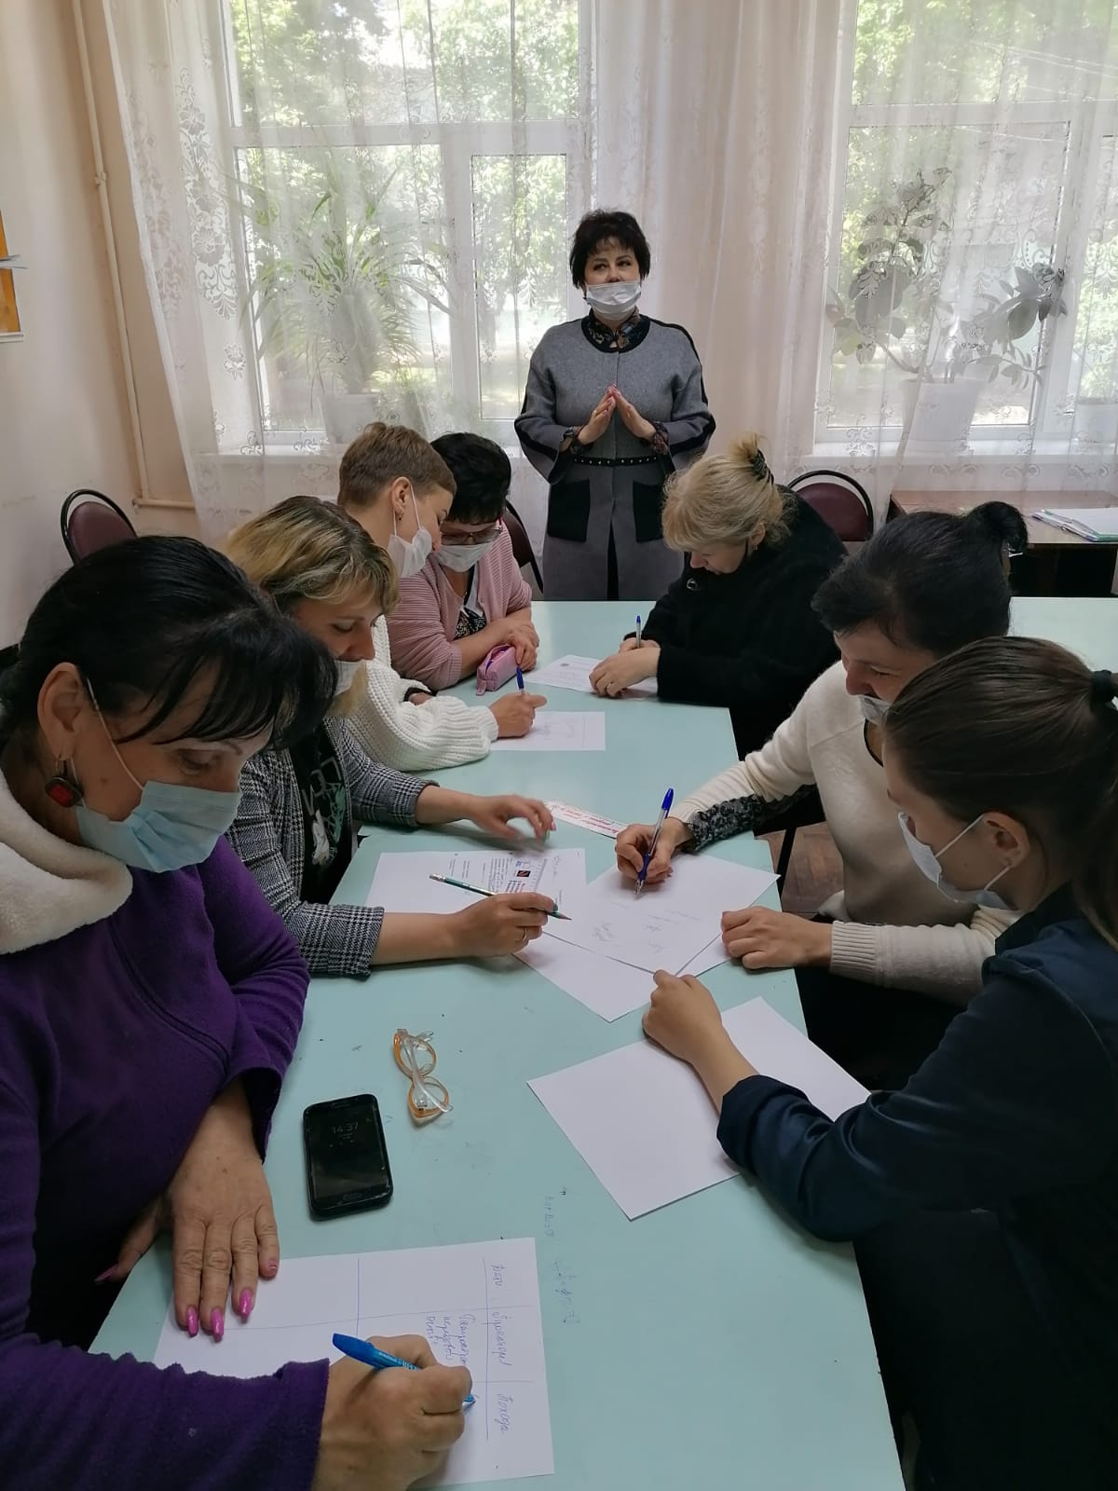
Приложение № 4

